# **Code Together Web Layouts II**

Projeto para base de conhecimento de Web Layouts

Assista ao Code Together que se encontra no vídeo da nossa tarefa. Para melhor entendimento, pause o vídeo sempre que necessário para programar o código junto do professor.

## **Atividade**

* Aplique responsividade ao projeto
* Aplique filtros e manipulações no CSS do projeto

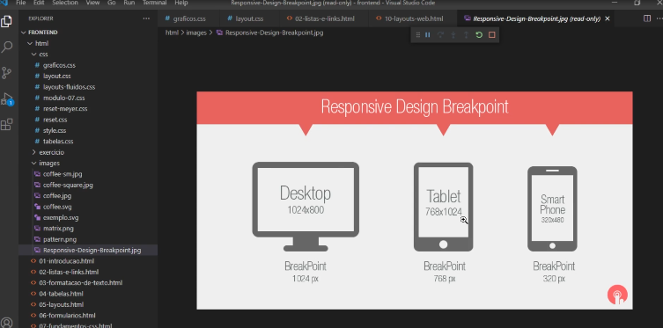

## **Projeto Base**

* Estruturar o projeto
* Acessar o diretório em que estiver o projeto em sua máquina

**Como submeter sua entrega (Envio)**

| * Salvar como um arquivo Zip * Enviar para o portal de Ebac |
| --- |

**Dúvidas**

* Assista ao Code Together que se encontra no vídeo da nossa tarefa. Para melhor entendimento, pause o vídeo sempre que necessário para programar o código junto do professor.
* Se você encontrar algum erro ao executar seu comando, entre em contato com os tutores da EBAC.